韶关市曲江区“11·9” 物体打击
事故调查报告
2020年11月9日上午9点40分左右，广东省韶关粤xx有限责任公司1号炉空预器换热元件高压水冲洗项目承包单位—咸宁昌雨环保科技有限公司，一名工人在空预器内进行高压水冲洗作业过程中，发生一起物体打击事故，导致1人死亡，直接经济损失约110万元。
依据《中华人民共和国安全生产法》（中华人民共和国主席令第13号）和《生产安全事故报告和调查处理条例》（国务院令第 493 号）等有关法律法规，韶关市曲江区政府成立了“韶关市曲江区‘11·9’物体打击事故调查组”（以下简称调查组）。调查组按照“科学严谨、依法依规、实事求是、注重实效”的原则，通过现场勘察、调查取证，查阅资料和笔录、查看照片、询问相关人员，经综合分析，查明了事故发生的经过、事故直接原因和间接原因、人员伤亡等情况，针对事故原因及暴露出的问题提出了事故防范措施和整改措施建议。事故的直接原因是咸宁xx环保科技有限公司施工人员景xx在进入1号炉空预器进行换热元件冲洗作业时，高压刚性喷枪脱手，被高压刚性喷枪水柱冲击造成大腿和腹部受伤，经送院抢救无效死亡。
一、基本情况
（一）事故单位基本情况。
项目承包方：咸宁xx环保科技有限公司（以下简称：咸宁昌雨公司），注册地址咸宁市xx产业园内1栋，注册资本：498万元，统一社会信用代码：91421200MA494U9xxx，法定代表人吴x。主要营业范围：其他科技推广和应用服务业；电力设备安装及维护；环保工程设计、施工；工业设备的防腐、防水保温、清洗、维修；水处理工程、防水防腐保温工程、机电安装工程施工；化工原料、防腐涂料（不含危化品）的销售；计算机软件开发。取得资质：1.安全生产许可证（编号：鄂JZ安许证字[2019]028424-2/2；许可范围：建筑施工）；2.建筑类防水防腐保温工程专业承包贰级；3.由中国化工机械动力技术协会颁发的化工防腐蚀施工资格。
项目发包方：广东省韶关粤xx电有限责任公司（以下简称：粤xx电公司），成立于1997年9月16日，统一社会信用代码：9144020570752208xx，法定代表人高xx。具有电力项目投资和经营资质，营业执照有效期为长期有效，属有限责任公司（国有控股），注册地址为韶关市曲江区乌石镇，从事电力项目投资和经营，电力生产和销售。
- 项目基本情况
由于生产工艺过程，粤江发电公司锅炉的空预器蓄热元件板上粘结有NH₄HSO₄（硫化氢铵）与烟气中飞灰的混合物，导致蓄热元件板堵塞。2019年12月19日，咸宁昌雨公司通过公开投标承接了粤xx电公司《2020-2021年度全厂空预器、GGH及除雾器水冲洗委外》项目，并签订了合同及安全、技术协议，工期为2020年3月29日至2021年12月31日。2020年1月2日，粤江xx公司与咸宁xx环保科技有限公司签订了《2020—2021年全厂空预器、GGH及除雾器水冲洗委外技术协议》（以下简称《技术协议》）。
空预器高压水冲洗过程：主要利用临时安装的高压清洗管道及高压清洗机，对空预器内部的热端及冷端换热元件进行清洗。冷端清洗时，将高压水枪牢固安装固定在清洗小车上，启动高压清洗机缓慢加压至10Mpa—20Mpa，从下往上冲洗冷端换热元件，每冲洗完一格空预器，再手动转动空预器，冲洗下一格，确保空预器每个角落被冲洗到。热端冲洗时，是采用配重的方法使枪嘴保持垂直向下冲洗。

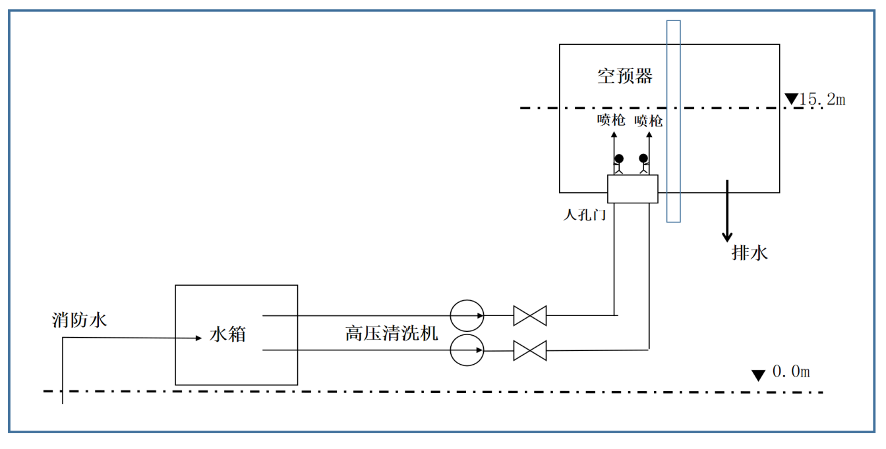
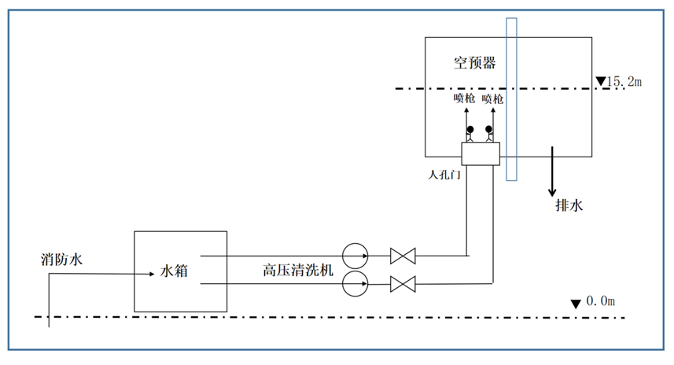

（图1：清洗作业工艺图）
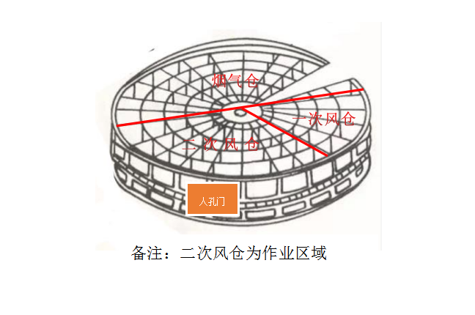
（图2：空预器内部结构图）
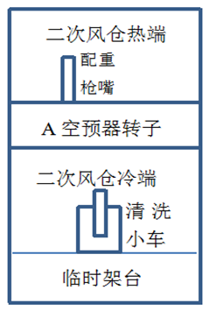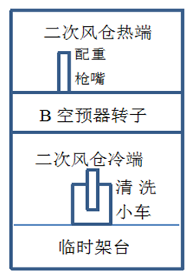
（图3：空预器换热元件冲洗示意图）
- 本次清洗作业人员及项目基本情况
咸宁xx公司人员：（共9人）
陈xx 项目经理：组织人员施工，对安全、进度和质量负责。
景xx 工作负责人：正确安全地组织工作，确认现场安全措施，监护班员作业安全。（未通过粤江发电公司工作负责人专项考核）
巨xx 安全监护人：按安规要求对工作人员的安健环进行监护。
其他6名均为普通施工人员。
粤江发电公司：
陈xx 设备部锅炉分部本体班班长、项目负责人
2020年11月，粤江xx公司1号机组C级检修，需要对A、B空预器换热器换热元件进行冲洗。10月29日，陈xx电话告知上一次冲洗作业的项目经理李双春，11月3日粤江发电公司1号炉空预器需冲洗。11月4日，咸宁xx公司派出由项目经理陈xx带领8名施工人员共9人到达韶关。到达当天，陈xx等9人先行到达韶关市妇幼保健院进行了核算检测及相应的体检，陈xx得知陈xx等9人到达后，由于本次到达的9名人员均为首次到粤江xx公司开展施工作业，需重新进行公司安全生产“三级”教育培训，于是陈xx发给陈xx一个粤江发电公司安全培训的网站，要求陈xx等人先行使用手机进行安全教育培训。
2020年11月5日，陈xx等9人到达了粤江xx公司后，在手机上完成并通过了入厂前的安全考试，继续在厂内进行入场施工前部门和班组的安全教育培训。
2020年11月7日，入场前的三级教育结束后，粤江发电公司再次对陈xx等人以发放试卷填写的形式进行了考试，其他8人均已通过考试，但本次项目施工方原设定的工作负责人景少泽，未能通过粤江xx公司设定对项目工作负责人的专项考试，导致施工方进入现场施工的申请手续无法办理。得知情况后，项目负责人陈xx便主动顶替景xx，以施工方工作负责人的身份，代办理了施工许可手续。
2020年11月8日上午9时，开始冲洗作业。
本次冲洗项目预计工期：2020年11月8日—2020年11月14日，共7天。（本次冲洗作业是本年度类似冲洗作业的第四次冲洗作业。）
- 人员伤亡情况
姓名：景xx
性别：男
出生日期：1979年6月2日
年龄：41岁
身份证号码：隐去
家庭住址：甘肃省镇原县新城乡南坡行政村南坡xxx26号
伤害程度：死亡。
- 事故发生经过
11月9日上午7时左右，咸宁xx公司施工人员进入生产现场， 7时30分，景xx和王xx进入1号炉B侧空预器内进行冲洗作业，巨树文在B侧空预器人孔外面担任安全监护人，陈xx负责1号炉0米处高压清洗泵的操作。
9时40分左右，现场监护人员巨树文听到B侧空预器内有呼救声，立即用对讲机通知陈xx停泵，告知有人受伤，并呼叫在场的其他作业人员过来救援，巨树文进入B侧空预器后发现冲洗作业人员景xx受伤，立即与同在B侧空预器内进行冲洗作业的王xx一起进行施救。陈xx听到巨xx呼叫后，立即停泵，与施工人员景xx赶至事发点，并会同王存祥、巨xx等人将景xx抬至空预器外部通道处进行施救。当时，发现景xx被高压刚性喷枪水柱冲击造成大腿和腹部受伤流血，众人立即采取临时包扎止血措施，当时景xx尚清醒。
09时45分，项目经理陈xx拨打120急救电话，并向陈xx和咸宁xx公司法定代表人吴x汇报。
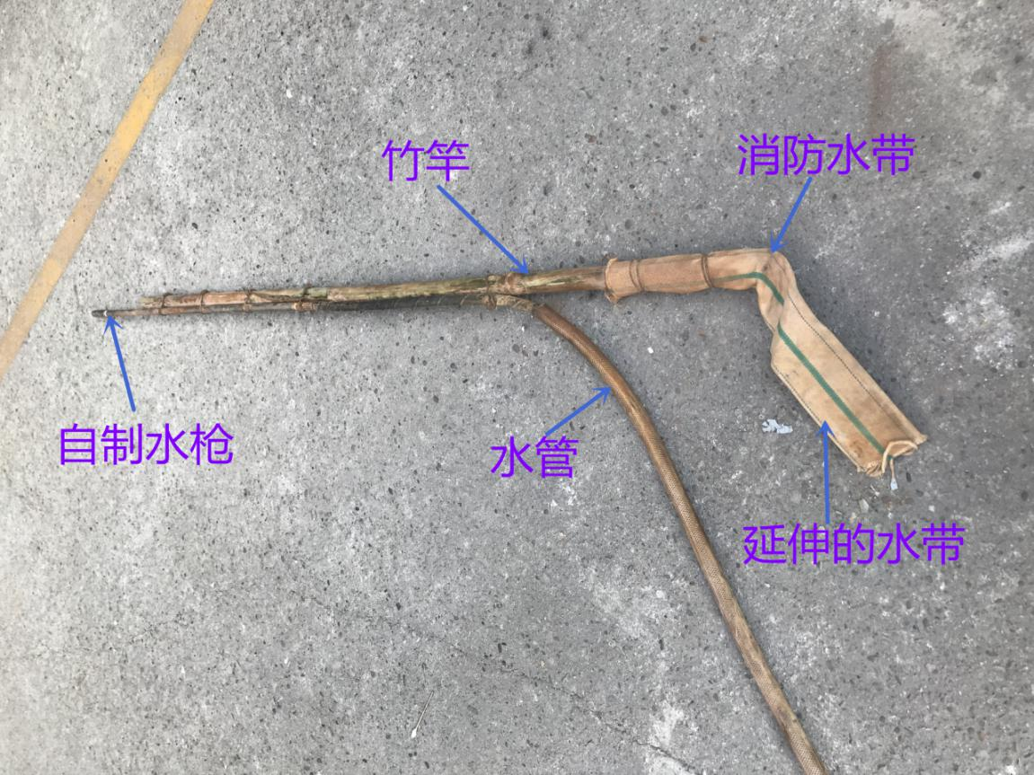
（图4：咸宁xx公司自制的高压水枪，总长度194mm）

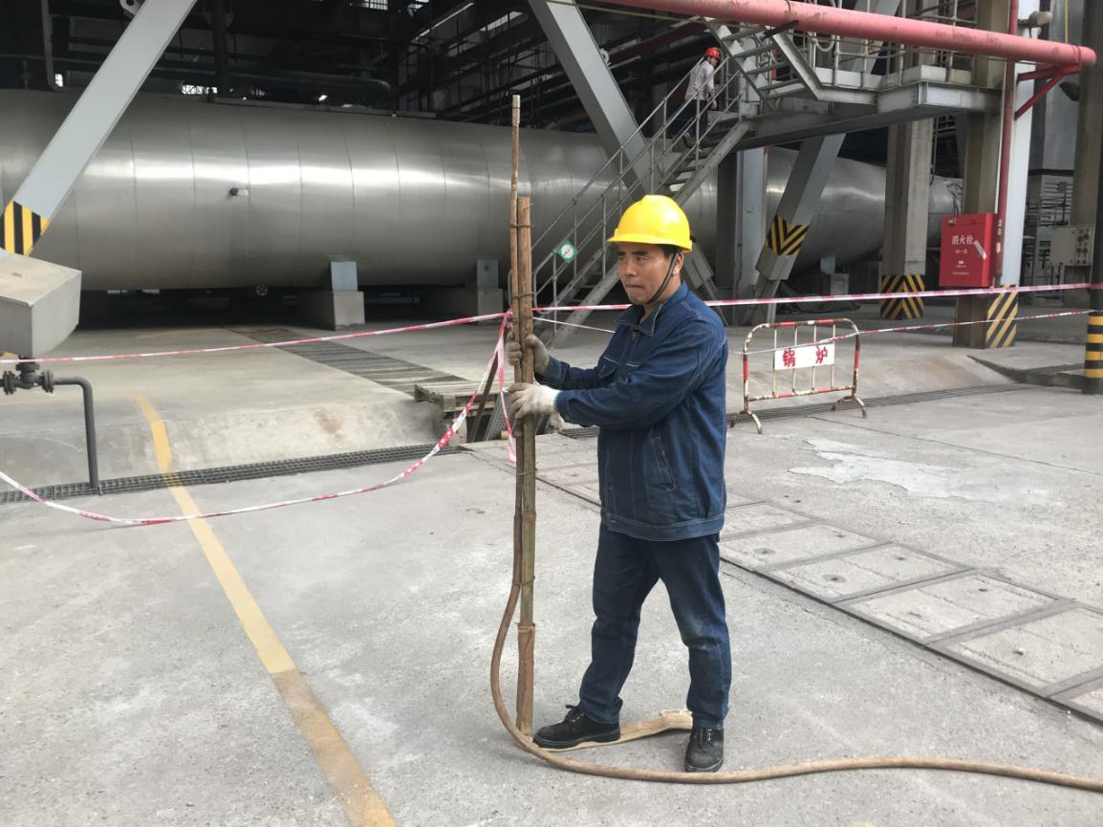
（图5：操作人员手持高压水枪进行冲洗时的操作姿势）
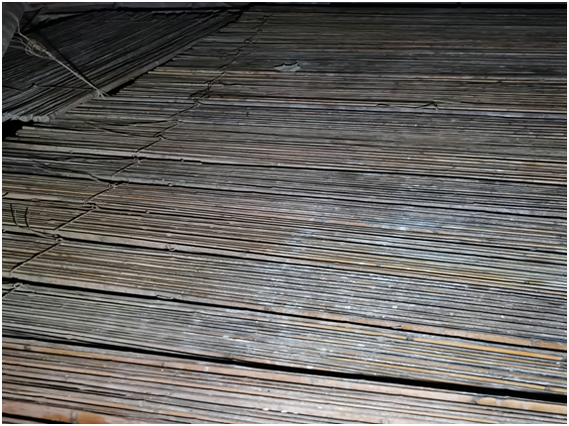
（图6：空预器内作业平台，标高15.2m，以脚手架竹排栅搭设）
四、事故现场应急救援处置及报告情况。
9时49分，陈xx接报后，立即从机组现场的其他地方赶赴事发现场进行紧急处置救援。
9时53分，陈xx向粤江xx公司设备部锅炉分部主任杨x汇报。10时04分，陈xx拨打曲江区乌石卫生院急救电话。
10时02分，杨x向粤江xx公司设备部部长黄xx汇报，当时粤江xx公司领导班子和各部门部长正在召开周办公例会，黄xx在会上作了汇报。公司领导立即中断会议，同时启动应急预案，并带领有关部门人员赶至现场组织救援。
10时19分左右，120医护人员赶到现场对景xx进行心肺复苏抢救。
10时35分左右，景xx被送往曲江区人民医院全力抢救。
12时58分，曲江区人民医院宣告景xx抢救无效死亡。
五、事故原因分析
（一）事故直接原因
咸宁xx公司施工人员景xx在进入1号炉空预器进行换热元件冲洗作业时，高压刚性喷枪脱手，被高压刚性喷枪水柱冲击造成大腿和腹部受伤，经送院抢救无效死亡，是导致事故发生的直接原因。
（二）事故间接原因
1.咸宁xx公司违反现场施工方案，擅自将施工方案中的手推小车固定高压喷枪改为手持高压刚性喷枪的作业方式，且采用的手持高压刚性喷枪没有安装控制阀、防护罩等重要部件，严重违反《高压水射流清洗作业安全规范》（GB 26148-2010）（以下简称《安全规范》）要求，高压刚性喷枪难以安全操作和把控，当作业过程出现意外时，操作人无法立即切断高压水。
2.咸宁xx公司施工队伍为临时组建，施工人员安全意识和技能严重不足。公司未对作业人员进行充分的安全培训、施工方案培训和风险交底，严重违反《生产经营单位安全培训规定》（原国家安全监管总局令 第3号 第88号修改）。
3.方案指导性和操作性不强，管理审核把关不严
（1）《施工方案》审批不严、无方案审批记录。
《1号炉A、B空预器换热元件冲洗施工方案 》（以下简称《施工方案》）由咸宁xx公司与粤江xx公司一起商定。《施工方案》中，未列出喷枪、控制阀等必备的重要冲洗设备，对装置配管、喷枪作业等没有具体要求，不符合《安全规范》要求。
（2）风险辨识不清，员工违规作业
喷枪作业方式及喷枪的安全要求，是清洗作业的重点工序和关键环节，但《施工方案》中无清洗作业的操作规程，清洗作业的《技术协议》与《施工方案》中对清洗作业的技术参数、条件不一致，《施工方案》缺乏指导性和可操作性，给事故的发生埋下了严重的隐患，导致操作人员盲目进行加压作业。
4.安全管理主体责任落实不到位、项目监管缺失
粤江xx公司审批流程流于形式。各级管理对《施工方案》审核把关不严，未能提出方案存在的问题及指导意见。对项目现场施工方案执行监管不到位、风险管控意识不足。项目负责人陈国成在发现咸宁xx公司施工人员违反《施工方案》并改变冲洗作业方式时，未及时进行制止和向上级汇报，也未能对关键工序实施重点监督管理。员工的自我管理和项目监督管理失效，导致了事故的发生。《施工方案》中为小车作业，现场则是自制喷枪，《施工方案》与现场实际执行不一致。
- 工作对接延误，致使项目赶工
粤江xx公司原定在11月3日可安排进行冲洗作业，11月13日前完成冲洗进行主要设备试运行的计划，由于咸宁xx公司临时组建的施工队伍到达的时间较晚，在到达后又需经过“三级”教育培训、办理入场相关手续等流程，导致在11月8日才进行冲洗作业，致使本需7天完成的工作量压缩至5天。
6.协力单位管理薄弱
协力单位自身安全体系运行质量不高，协力人员安全意识淡薄，安全知识和技能参差不齐。对协力单位的管控较为薄弱，对其体系运行监督指导不够。协力单位检修作业实施前对《施工方案》、安全措施审查不严格。
- 事故性质
综上所述，事故调查组一致认为，本起事故是一起是因企业安全管理不到位、风险辨识不全，忽视安全生产，作业人员安全意识淡薄，安全技能缺乏，而造成一人死亡的一般生产安全责任事故。
- 对事故单位及相关责任人的处理意见
通过对事故原因的分析和认定，按照科学严谨、依法依规、实事求是、注重实效的原则，事故调查组对事故现场、调查笔录、事故发生时的相关数据参数以及相关证据进行了深入的研究和分析，依照《中华人民共和国安全生产法》、《生产安全事故报告和调查处理条例》（国务院令 第493号）等有关法律法规，建议对该起事故的责任单位和有关责任人提出如下处理意见：
（一）咸宁xx环保科技有限公司 作为本次项目的施工方，咸宁xx公司擅自修改施工作业方式，未严格按照《施工方案》中使用清洗小车进行施工作业，所自制的刚性高压喷枪又未严格按照《安全规范》的要求在喷枪上设置必备的控制阀，导致操作人员在喷枪脱手后高压水未能有效得到控制，对现场施工作业人员的违章作业行为未能指出并及时制止，现场安全管理失控，对本起事故的发生负有直接和主要管理责任。建议依据《中华人民共和国安全生产法》第一百零九条第一款的规定，对咸宁昌雨公司处二十万以上五十万以下的罚款。
（二）广东省粤江xx有限责任公司 作为项目的发包方，粤江xx公司对协力单位的入场把关不严，《施工方案》审核程序流于形式，未及时发现并制止施工方在施工作业过程中的违章作业行为，建议粤江xx公司深刻反思，举一反三，切实落实整改，并向曲江区政府作出深刻的检讨。
（三）有关责任人：
- 陈xx 咸宁xx公司派出负责本次冲洗项目的项目经理，本项目主要负责人。陈xx作为本次项目的主要负责人，未能熟悉掌握涉及本项目各类作业的标准规范，对施工作业过程中存在的“高压”风险可能发生的人身意外伤害未进行辨识，未严格按照《施工方案》配备清洗设备，安全生产工作严重失职，对事故的发生负有主要的管理责任。建议依据《中华人民共和国安全生产法》第九十二条第一款的规定，对陈天明处上一年年收入30%的罚款。
- 景xx 咸宁xx公司派出负责本次冲洗项目的工作负责人，负责确认现场安全措施，监护班员作业安全。景xx作为本次项目的安全管理人员，工作严重失职，未严格按照《施工方案》对现场的安全措施进行确认，未对施工人员未按《施工方案》开展作业的违章行为严格监管，对事故的发生负有直接的管理责任。建议依据《安全生产违法行为行政处罚办法》（原国家安全监管总局令 第15号）第四十五条的规定，对景少泽处1千元以上1万元以下的罚款。
- 巨xx 咸宁xx公司派出负责本次冲洗项目的普通工人，事故发生当班安全监护人。巨树文作为当班的安全监护人，未严格要求当班作业人员采取相应的安全措施，现场安全监护不到位，致使工人违章、冒险、盲目施工，对事故的发生负有一定的监护责任。建议依据《安全生产违法行为行政处罚办法》（原国家安全监管总局令 第15号）第四十五条的规定，对巨树文处1千元以上1万元以下的罚款。
4、陈xx 粤江xx公司设备部锅炉分部本体班班长，本次冲洗项目的项目负责人。作为公司派出本次项目的负责人，陈xx在得知施工方的工作负责人未顺利通过公司的安全考核，不具备申请办理施工申请许可时，主动代替施工方的工作负责人，为其办理施工申请手续。在办理了相关的施工许可手续后，又未严格按照《施工方案》对施工方的设备设施及违章施工作业行为进行审查和监管，安全生产管理工作严重失职，对事故的发生负有一定的监管责任。建议依据《安全生产违法行为行政处罚办法》（原国家安全监管总局令 第15号）第四十五条的规定，对陈国成处1千元以上1万元以下的罚款，并由粤江xx公司按照公司内部管理制度，对陈国成进行责任追究。
5、杨勤 粤江xx公司设备部锅炉分部主任。杨x作为分部主任，对直接管理的本体班班长陈xx顶替作为施工方 “工作负责人”的行为，未及时监管到位并加以制止；未认真、严格按照《技术协议》对《施工方案》进行审查，对《施工方案》和《技术协议》技术参数有差异的情况，未提出异议，安全管理工作严重失职，对事故的发生负有一定的管理责任。建议依据《安全生产违法行为行政处罚办法》（原国家安全监管总局令 第15号）第四十五条的规定，对杨勤处1千元以上1万元以下的罚款，并由粤江xx公司按照公司内部管理制度，对杨x进行责任追究。
6、黄xx 粤江xx公司设备部部长。黄xx作为设备部负责人，对设备部安全生产工作负全面责任，未严格按规定对本项目的《施工方案》组织相关人员进行会审，而是采取走签的形式开展，未严格对《施工方案》进行审定，在施工方进驻现场进行项目施工后，未及时组织相关人员对施工方的作业行为进行监管，导致施工方的违章作业行为未能及时有效地被发现并及时改正，安全管理工作严重失职。建议依据《安全生产违法行为行政处罚办法》（原国家安全监管总局令 第15号）第四十五条的规定，对黄国环处1千元以上1万元以下的罚款，并由粤江xx公司按照公司内部管理制度，对黄国环进行责任追究。
八、事故教训及事故防范措施建议
（一）事故教训
1、粤江xx公司对协力单位入场把关不严，在协力单位的工作负责人未能经过考核，达不到入场准入关，不具备办理入场施工许可的情况下，默许本公司人员代替顶包为协力单位办理入场施工许可手续。
2、《施工方案》审核程序流于形式，会审采取走签的形式进行，且参与会审、审定、批准等人员，均未认真、严格根据《技术协议》进行审核，导致《施工方案》与《技术协议》中对清洗作业的技术参数、条件不一致、风险辨识不到位等严重错误未能采取相应的管控措施，致使操作人员盲目进行危险作业。
3、施工方擅自修改施工作业方式，未严格按照《施工方案》中使用清洗小车进行施工作业，所自制的刚性高压喷枪又未严格按照《安全规范》的要求，在喷枪上设置必备的控制阀，导致操作人员在喷枪脱手后高压水未能有效得到关闭，直接导致了事故的发生。
（二）事故防范措施建议
1.项目全面停工整顿，迅速传达事故信息，并结合作业人员自身施工内容，深刻反思并吸取事故血的教训。
2.全面梳理项目《施工方案》，重新对方案中的施工工序、技术要求、风险危险源辨识及安全技术措施进行全面审查，确保符合规范及技术要求。全面梳理剩余作业项目，明确项目施工内容，明确现场负责人，负责作业过程中安全状态的确认和协调指挥。细化方案内容，项目单位及监理单位严格审核方案内容，确保现场可操作性。
3.严格落实方案执行，加强方案技术交底有效性，强化过程监督检查。
4.全面梳理项目管理流程，强化对分包单位和人员的安全管控。
5.坚持“四不放过”原则，严格按照事故责任认定对相关责任人进行严肃问责、追责。
6.强调建设项目安全第一原则，充分辨识施工作业风险，强化施工人员的安全交底，提升施工人员风险作业辨识能力。
7.修订完善各项制度，以更加严格的责任追究倒逼责任落实。
8.强化安全教育培训，提升各类人员安全管理素质。加强安全教育培训工作，加大培训、考核力度，提升安全管理能力水平，强化职工安全生产意识，提升安全技术水平，杜绝“三违”行为。

韶关市曲江区“11·9” 物体打击
事故调查组
2020年12月15日

